Nama : Neiza Aurellya Putri
NIM : 250660221015
Kelas : Sistem Informasi – 3A
Mata Kuliah : Pemrograman Berorientasi Objek
Quiz 6
- Jelaskan pengertian abstraction dalam OOP dan berikan satu contoh antarmuka yang menyembunyikan detail implementasi.
Jawaban:
Abstraction adalah konsep dalam OOP yang digunakan untuk menyembunyikan detail proses atau cara kerja di dalam program dan hanya menampilkan bagian penting yang perlu digunakan oleh pengguna.
Contohnya adalah mesin ATM. Pengguna hanya perlu memasukkan kartu, PIN, dan memilih transaksi tanpa harus mengetahui bagaimana sistem ATM memproses data atau menghubungkan ke bank.
- Jelaskan perbedaan abstract class dan abstract method. Mengapa abstract class tidak dapat diinstansiasi langsung?
Jawaban:
Abstract class adalah class dasar yang digunakan sebagai kerangka atau acuan untuk class turunannya. Sedangkan abstract method adalah method yang hanya dideklarasikan di dalam abstract class dan harus dibuat implementasinya oleh subclass.
Abstract class tidak dapat diinstansiasi secara langsung karena masih memiliki method yang belum memiliki implementasi lengkap. Oleh karena itu, class turunannya harus melengkapi method tersebut terlebih dahulu.
- Tuliskan output dari program tersebut dan jelaskan peran @abstractmethod.
Jawaban:
Output: Mahasiswa
Penjelasan: Program tersebut menghasilkan output Mahasiswa karena class Mahasiswa merupakan turunan dari class Pengguna dan sudah mengimplementasikan method tampilkan_peran().
@abstractmethod berfungsi untuk menandai sebuah method sebagai method abstrak yang wajib diimplementasikan oleh class turunannya. Dengan begitu, setiap subclass harus memiliki method tersebut sebelum objeknya dapat dibuat.
- Apa yang terjadi ketika Mahasiswa() dijalankan? Jelaskan alasan teknisnya.
Jawaban:
Yang terjadi: Program akan menghasilkan TypeError ketika menjalankan Mahasiswa().
Penjelasan: Hal tersebut terjadi karena class Mahasiswa merupakan turunan dari abstract class Pengguna, tetapi belum mengimplementasikan method abstrak tampilkan_peran(). Python tidak mengizinkan objek dibuat dari subclass yang masih memiliki abstract method yang belum diimplementasikan.

- Tuliskan abstract class Transaksi dengan abstract method proses(), lalu buat subclass TransaksiTunai yang mengimplementasikan method tersebut. Jelaskan manfaat kontrak perilaku pada rancangan tersebut.
Jawaban:
Kode
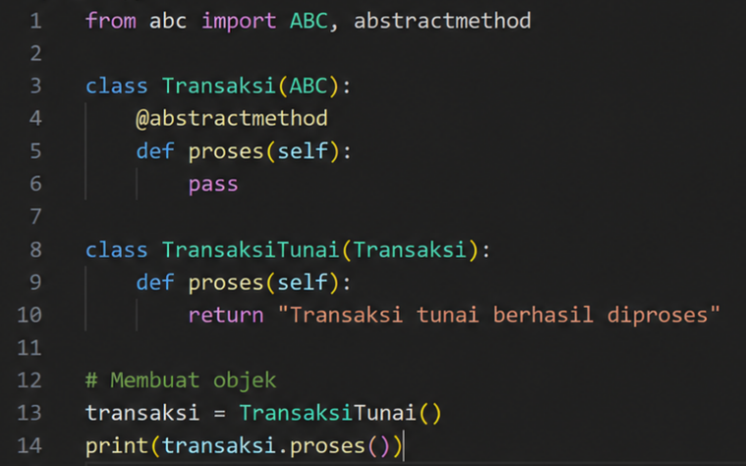
Output
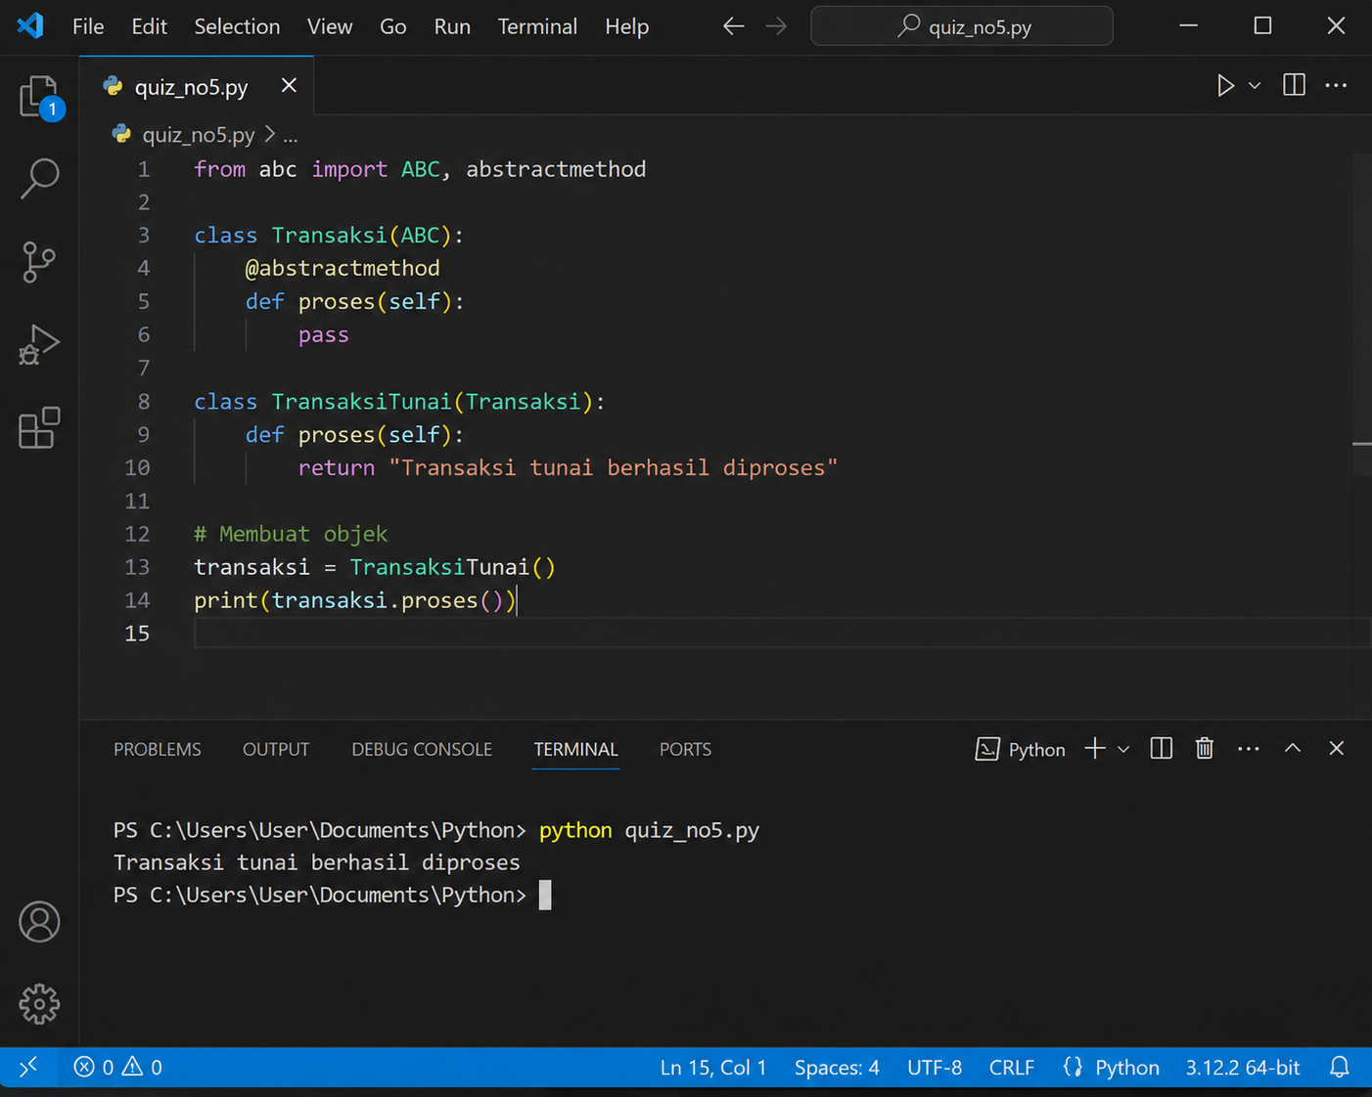
Penjelasan:
Class Transaksi merupakan abstract class yang memiliki abstract method proses(). Kemudian class TransaksiTunai menjadi subclass yang mengimplementasikan method tersebut.
Manfaat kontrak perilaku adalah memastikan setiap class turunan memiliki method yang sudah ditentukan oleh class induknya. Dengan begitu, struktur program menjadi lebih teratur, konsisten, dan mudah dikembangkan karena setiap jenis transaksi harus memiliki proses yang jelas.

